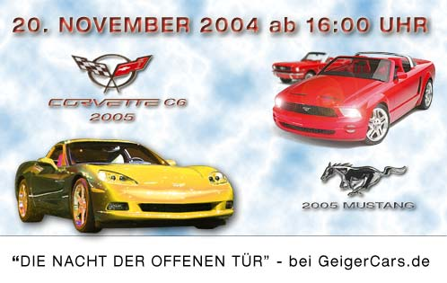
Am kommenden Samstag, den 20. November 2004 präsentieren wir Ihnen
ab 16:00 Uhr als erstes Autohaus in München
die neue 2005 CORVETTE C6 und den neuen 2005 FORD MUSTANG GT
in unserem Showroom in der Truderinger Str. 265, 81825 München.
Für Essen & Trinken ist ausreichend gesorgt !!!
SHOWTIME ab 18:00 Uhr: The very famous Dance 'n Showband TEQUILA SUNRISE
spielt für Sie in die Nacht.
Für weitere Informationen besuchen Sie bitte unsere Website geigercars.de

